Механизация сельского хозяйства

Название проекта: Разработка новой технологии и технического средства для внутрипочвенного дифференцированного трехслойного внесения минеральных удобрений

Область применения: сельскохозяйственное машиностроение.

Краткое описание: разработанное техническое средство за счет автоматизированной туковысевающей системы и трехступенчатого заделывающего рабочего органа позволяет автоматический менять дозу удобрений в зависимости от содержания их в почве и внутрипочвенно послойно внести дифференцированную дозу удобрений на глубины 6-8, 12-14 и 18-20 см. При этом фосфорные удобрения располагаются горизонтальной лентой ближе к семенам во влажном слое почвы, очаги азотных удобрений расположатся на разных глубинах, что позволит корням растений получить необходимое минеральное питание в разные вегетационные периоды.
Инновационность: позволяет внести удобрения дифференцированно, как по площади, так и по глубине, с учетом запаса питательных веществ на каждом элементарном участке поля и потенциальной урожайности.
Защита интеллектуальной собственности: 2 патента РК на изобретение, 1 Евразийский патент и подана международная заявка РСТ.
Степень готовности для практической реализации: научно-исследовательская работа завершена; разработана проектно-конструкторская документация; изготовлен экспериментальный образец.

Внедрение результатов исследований: АО «Акмола-Феникс» Целинградского района Акмолинской области, площадь внедрения — 178 га.
Социально-экономический эффект: обеспечивает при внедрении экономию минеральных удобрений на 25-30%; повышение урожайности на 30-35%; дифференциацию доз удобрений в интервале — 50-450 кг/га; повышение равномерности и устойчивости внесения – в 2,5-3 раза.

Требуемое финансирование: 40 000 тыс. тенге.
Предполагаемая форма сотрудничества: возможны различные варианты — совместное мелкосерийное производство, продажа патента и др.
Авторы проекта, контакты: Нукешев С.О., д.т.н. профессор АО «Казахский агротехнический университет им. С. Сейфуллина», Пр. Женис, 62, тел: 8(7172) 397330, 87015129791, snukeshev@mail.ru.
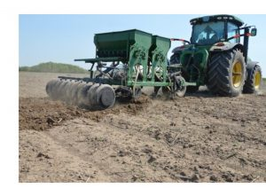 | 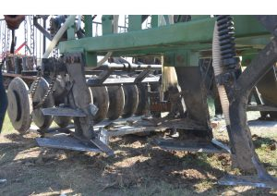
Рис. 1 – Культиватор-удобритель. | Рис. 2 – Экспериментальные рабочие органы.

Название проекта: Разработка сеялки с комбинированными сошниками.
Область применения: сельскохозяйственное машиностроение, сельскохозяйственное производство.
Краткое описание: в сеялках прямого посева применяются однодисковые и двухдисковые сошники, однако однодисковые сошники не очень эффективно перерезают пожнивные остатки, не полностью укрываются борозда и при влажной и тяжелой почве борозда получается уплотненной. Чизельные и долотовидные сошники очень просты и надежны в настройке глубины заделки, хорошо заглубляются и точно выдерживают заданную глубину заделки семян. Они неудовлетворительно перерезают растительные остатки, что приводит к забиванию сошников. Цель проекта - разработка сеялки с комбинированными сошниками для технологии No-till и прямого посева зерновых культур в северных областях Республики Казахстан. Разработаны два варианта сеялки с комбинированными сошниками. Первый вариант: сошники на сеялке установлены, в три ряда, причем, на первом и третьем рядах установлены чизельные, а на втором дисковые сошники. Второй вариант: сошники на сеялке установлены, в три ряда, причем, на первом и третьем рядах установлены лаповые, а на втором дисковые сошники. Проведенные хозяйственные испытания показали, прирост урожая на участках засеянных сеялками с комбинированными сошниками составляет от 0,67ц/га до 1,72ц/га (3,5% и 12,7%); тяговое сопротивление по сравнению с серийной сеялкой ниже на 1,83-2,5 раза.
Расчетный годовой экономический эффект от применения опытного образца сеялки с сошниками лапа-диски-лапа по сравнению с серийной составил 995874,6 тенге, а от опытного образца сеялки с сошниками чизель-диски-чизель составил 419263,6 тенге. Экономический эффект получен за счет снижения тягового сопротивления сеялки (расходов на горюче-смазочных материалов) и повышения урожайности культуры.
Инновационность: в сеялках с комбинированными сошниками применены дисковые и чизельные сошники оригинальной конструкции собственного производства, которые повышают качественные показатели посева и снижают тяговое сопротивление
Защита интеллектуальной собственности: получены 4 патента.
Степень готовности для практической реализации: научно-исследовательская работа завершена; проектно-конструкторская документация утверждена; в наличии опытные образцы сеялок.
Внедрение результатов исследований: внедрено в ТОО 40 га «Гульдана» кампус 10 га.
Социально-экономический эффект: расчетный годовой экономический эффект от применения опытного образца сеялки с сошниками лапа-диски-лапа по сравнению с серийной составил 995874,6 тенге, а от опытного образца сеялки с сошниками чизель-диски-чизель составил 419263,6 тенге. Экономический эффект получен за счет снижения тягового сопротивления сеялки (расходов на горюче-смазочных материалов) и повышения урожайности культуры.

Требуемое финансирование: изготовлено сошников на два образца сеялки, при изготовления двух опытных образцов необходимо 42 млн. тенге.
Предполагаемая форма сотрудничества: лицензирование.
Авторы проекта, контакты: д. т. н., профессор кафедры «Аграрная техника и технологии» Адуов М.А; С.А. Нукушева, к.т.н. АО «Казахский агротехнический университет им. С. Сейфуллина», Пр. Женис, 62, тел: +7(7172)38-96-62, aduov50@mail.ru
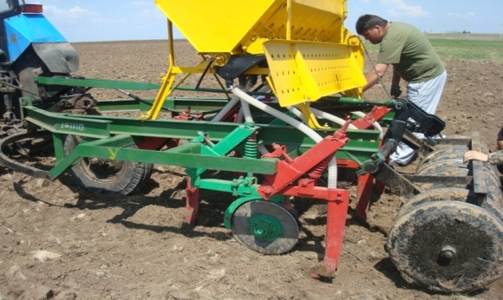 | 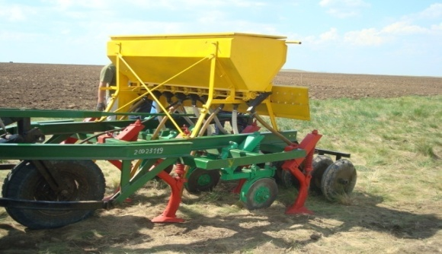
Рис. 1 - Сеялка прямого посева с комбинированными сошниками. | Рис. 2 - Сеялка стерневая прямого посева.

Название проекта: Сеялка стерневая зернотуковая с раздельным внесением семян и удобрений.
Область применения: сельскохозяйственное машиностроение, сельскохозяйственное производство.
Краткое описание: разработан экспериментальный образец зернотуковой сеялки с раздельным внесением семян и удобрений. Сеялка стерневая зернотуковая с раздельным внесением семян и удобрений предназначена для одновременного выполнения предпосевной обработки почвы, посева зерновых культур, внутрипочвенного внесения гранулированных минеральных удобрений и прикатывания почвы, в т.ч. и на стерневых фонах. Применяется для возделывания зерновых культур при минимальной и нулевой обработке почвы на богарных и на потенциально эрозионных почвах. Разработаны технические требования и условия, чертежная документация экспериментального образца сеялки.
Инновационность: новизна предлагаемой сеялки состоит в том, что осуществление раздельного внесения семян и удобрений при посеве производится за счет модернизации семенных коробок и заделывающей части, наиболее применяемых в зоне Северного Казахстана сеялок культиваторов СЗТС-2,0.
Защита интеллектуальной собственности: получены 3 патента.
Степень готовности для практической реализации: научно-исследовательская работа завершена; разработана проектно-конструкторская документация; разработан экспериментальный образец.
Внедрение результатов исследований: внедрено в ТОО «Гульдана» кампус на 10 га.
Социально-экономический эффект: по результатам опытов прирост урожая с применением разработанной сеялки составляет от 2,63ц/га до 4,63ц/га (15,8% и 27,8%). Расчетный годовой экономический эффект от применения разрабатываемой сеялки составил 1 475 710 тенге.
Требуемое финансирование: для разработки опытного образца необходимо 21 млн. тенге.
Предполагаемая форма сотрудничества: лицензирование.
Авторы проекта, контакты: д. т. н., профессор кафедры «Аграрная техника и технологии» Адуов М.А; С.А. Нукушева, к.т.н. АО «Казахский агротехнический университет им. С. Сейфуллина», Пр. Женис, 62, тел: 8(7172)38-96-62, aduov50@mail.ru.
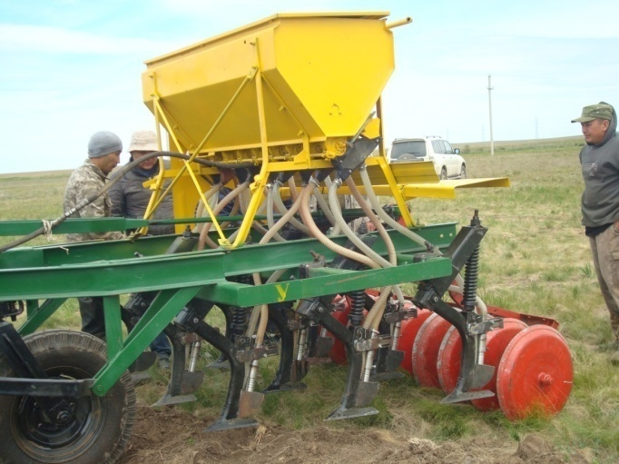 | 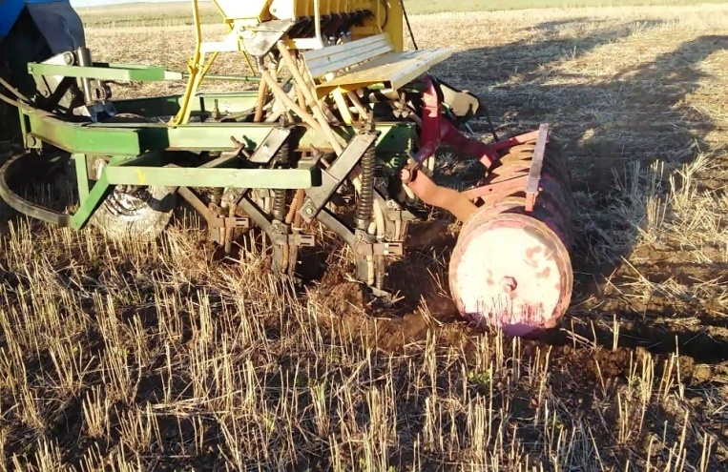
Рис. 1 - Экспериментальный образец стерневой зернотуковой сеялки с раздельным внесением семян и удобрений перед работой. | Рис. 2 - Экспериментальный образец стерневой зернотуковой сеялки в лабораторно-полевых испытаниях.

